7月19日上午，市政府副市长虞建斌主持召开了阜阳市绿色建材产业产需对接会，这次大会由颍泉区政府承办、阜阳市建筑业协会及阜阳市绿色建筑建材协会协办。市经信局、市城乡建设局、各区县行政主管部门负责人、银行、院校、企业负责人等200余人参加了此次大会。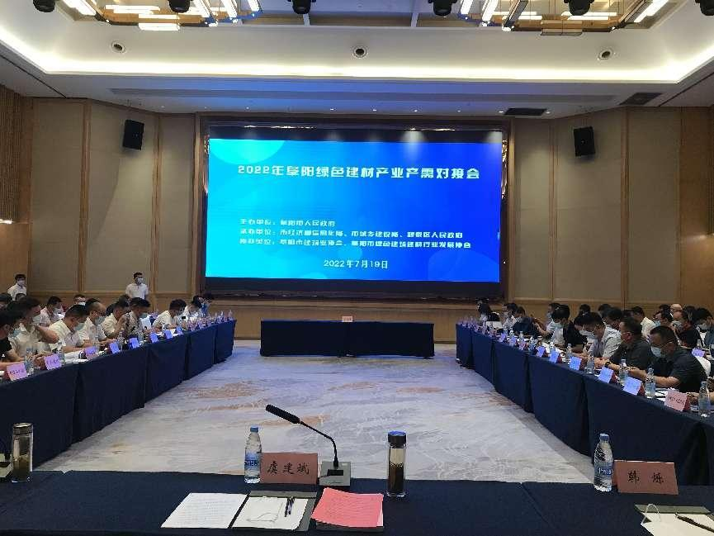
虞建斌副市长强调：我市的绿色建筑建材产业处于快速发展的趋势，目前已初步形成了上、中、下游链条分布，上游链条包括水泥、用材林、粉煤灰，中游链条包括混凝土、沥青、砂浆、板材、玻璃，下游链条包括建筑、木质家具、建筑装饰、幕墙，各地已建成了一批以装配式建筑、绿色建材制造为主导的特色优势产业集群，2021年，全市400余家绿色建筑企业完成产值338.9亿元，同比增长16.8%。290家规上绿色建材企业完成产值388亿元，增长10.9%；增加值77.1亿元，增长10.1%。
阜阳绿色建筑建材产业辐射苏皖豫鄂四省份，区域市场涉及人口超过3亿，今后市场空间巨大，2022年装配式建筑占新建建筑比例达到25%，目标逐年提高，到2025年装配式建筑占新建建筑比例达到40%的目标。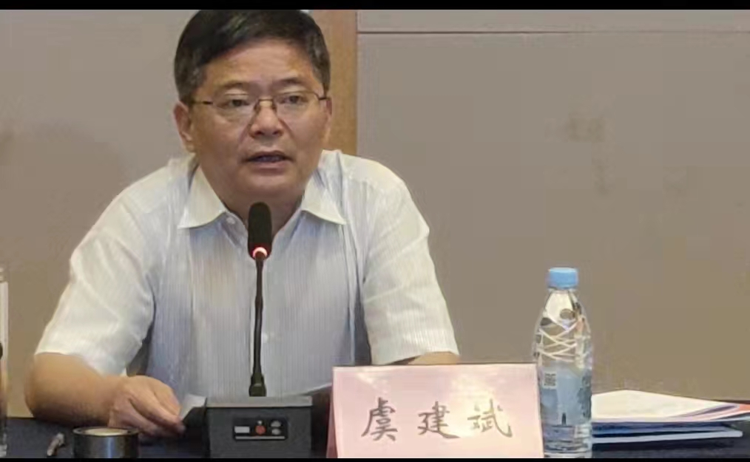
虞建斌副市长要求：我市绿色建筑企业一定要以国家颁布的质量标准为基础，加强施工材料、施工技术、施工现场的质量管理，确保建一处工程、赢得一片信任；要注重提升企业的资质，资质是建筑企业施工能力、企业信誉、人员状况、管理水平、财务能力等的集中反映，企业必须从一点一滴做起，全面提高经营管理水平，做到诚实守信经营；要加强绿色建材标识建设，推动产品节能、安全、可循环，坚持节能化科学推进废弃物利用，降低产品成本，提高资源循环利用；要增强工业互联网思维，学会借助平台发展，加强与互联网平台的对接合作，利用互联网企业的平台优势、集聚效应，打通国内市场销售端，让阜阳绿色建筑建材产品走出去；要针对建筑建材企业的需求，金融机构创新推出融资产品，提供及时有效的融资服务；要支持高校、科研单位、大型企业建立人才合作培训机制，采取“订单式”委培、储备式培训等方式，培养造就一大批专业技术人才和优秀项目经理；要落实好尊重企业家十项制度，为企业家打造一流品牌，营造良好的成长环境、经营环境、法治环境、社会环境。
张涛会长代表阜阳市建筑业协会发言：他指出建筑业作为我市的支柱产业，近年来，在市委市政府和市城乡建设局的大力支持下，始终坚守初心，弘扬徽匠精神，围绕中心，服务大局，积极投入到全市经济发展的浪潮中，为我市经济持续健康发展、社会和谐稳定作出了重要贡献。建筑业作为区块链重要一环，发挥了承前启后的作用，带动了30个上下游相关产业发展，同时，提供了大量的稳岗就业岗位，在强化“双招双引”推进民营经济高质量发展中地位突出，作用显著，蕴藏着大量商机和战略机遇。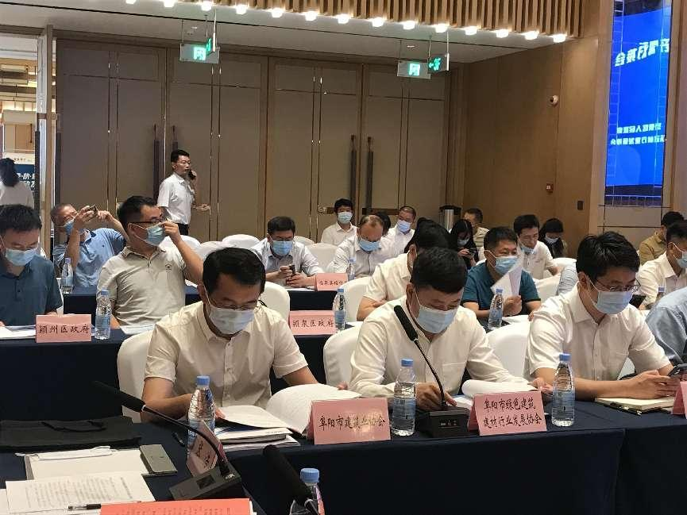
建筑业协会成立于1987年，现有会员企业近400余家，是由全市从事勘察、设计、施工、监理、造价咨询、工程检测、机械设备安拆、建筑构配件等企业组成，下设8个专业委员会。协会的主要职责是围绕市委市政府的中心工作和决策部署，搭建政府与企业，企业与企业之间的平台，通过政策宣讲，开展专业技能培训，组织评先评优，调研行业发展路径，定期走访会员企业，组织产业内购对接，助力会员企业的发展壮大，推动行业整体水平的提升。
当前我市正处于追赶跨越关键期，长三角一体化发展战略，加快建设“三地一区一城”，I型大城市建设全面推进，建筑业也迎来了新的发展机遇，我们要立足新发展阶段,贯彻新发展理念，融入新发展格局，以时不我待的魄力 ，更加昂扬的斗志，助力全市经济社会高质量发展。我们将充分利用此次契机，进一步搭建企业与企业、企业与院校、企业与金融机构的对接，相互赋能，延长供应链，促进产业发展，凝心聚力，踔厉奋发，为奋力谱写现代化美好阜阳新篇章而不懈奋斗，以优异成绩迎接中共二十大胜利召开！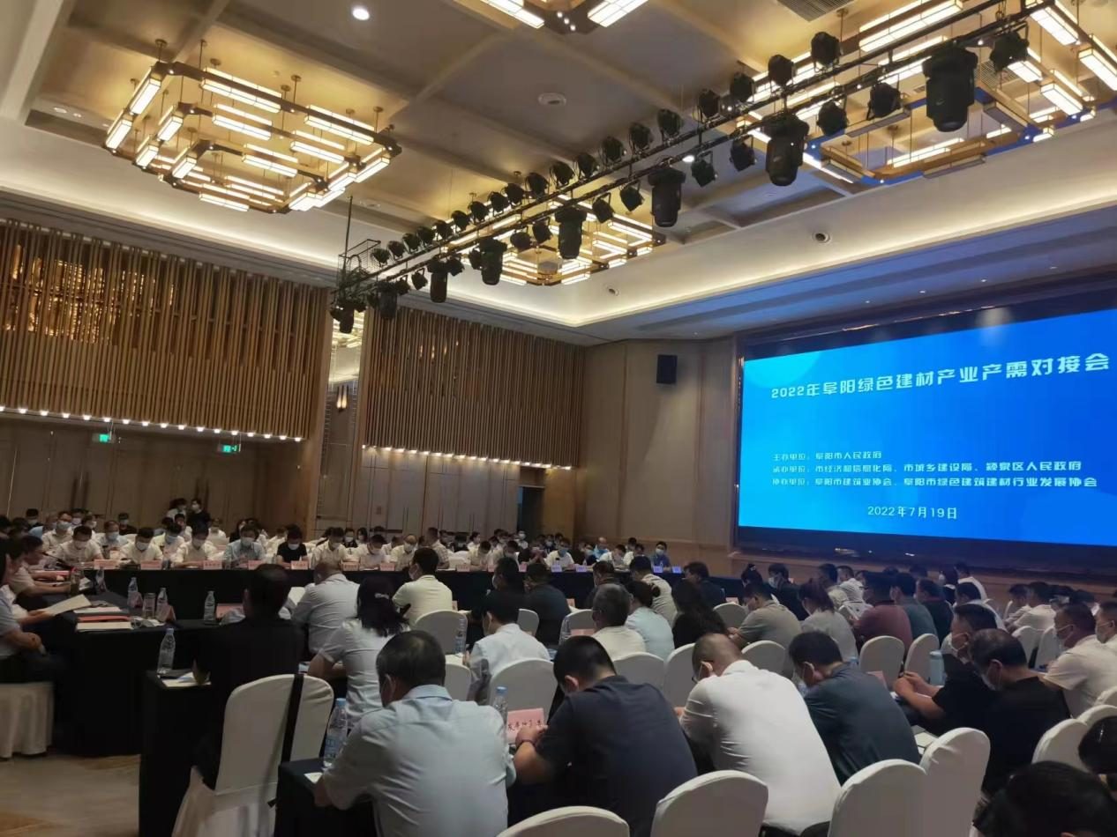
会议后半程举行了12家企企、校企、银企产需合作签约仪式，听取了13家重点企业的产品介绍及经验交流发言，真正打造了政府搭台唱戏、协会规划组织，银企、院校参与、项目推进落地工作的新局面。
